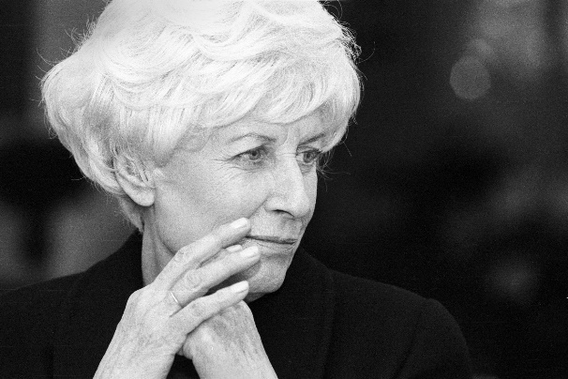
V roce 2018 by se Olga Havlová dožila 85 let. K této příležitosti
bude po celé České republice vysazeno 85 stromů dobré vůle.

DC 90, o.p.s. si považuje za čest, že se může připojit k projektu Výboru dobré vůle – Nadace Olgy Havlové.

STROM OLGY HAVLOVÉ
bude slavnostně vysazen 20. dubna 2018 ve 12 hodin
v areálu DC 90, Nedbalova 36, v Olomouci-Topolanech.

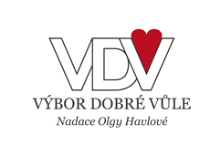
Zváni jsou všichni lidé dobré vůle.

